**CONTENIDO**

1 OBJETIVO 2

1.1 Objetivo específicos 2

2 DESTINATARIOS 2

3 GLOSARIO 2

4 REFERENCIAS 5

5 DESCRIPCIÓN DE ACTIVIDADES Y RESPONSABILIDADES 5

5.1 Recursos 5

5.2 Responsabilidades 5

5.3 Población objeto 6

5.4 Estrategia 8

5.4.1. Fase I PLANEAR: Diagnóstico 9

5.4.1.1. Metodología 9

5.4.1.1.1. Caracterización de la población 9

5.4.1.1.2. Condiciones de trabajo 9

5.4.1.1.3. Condiciones de salud 14

5.4.2. FASE II HACER: Implementación 16

5.4.2.1. Monitorio de Expuestos 16

5.4.2.2. Programa Preventivo 18

5.4.2.3. Programa de vigilancia 20

5.4.2.4. Programa Correctivo 22

5.4.2.5. Programa Teletrabajo 24

5.4.3. FASE III VERIFICAR: SEGUIMIENTO 24

5.4.3.1. Evaluación del Programa 24

5.4.4. FASE IV ACTUAR: acciones correctivas y de mejora 25

5.4.4.1. Auditoria anual al programa 25

6 CRONOGRAMA 26

7 INDICADOR 26

8 DOCUMENTOS RELACIONADOS 26

9 RESUMEN CAMBIOS RESPECTO A LA ANTERIOR VERSIÓN 26

# OBJETIVO

Contribuir en el mejoramiento de las condiciones de salud y de trabajo mediante el seguimiento de los grupos de exposición similar (GES), con el fin de implementar oportunamente medidas que conlleven la prevención de los Desórdenes Músculo Esqueléticos (DME).

## Objetivo específicos

* Caracterizar la problemática de los desórdenes músculo esquelético en la entidad a través del análisis preliminar que permita la conformación de GES con base en los diagnósticos de condiciones de salud y de trabajo.
* Implementar los mecanismos de control para los factores de riesgo detectados, que permitan la minimización de las condiciones laborales de riesgo y la disminución de las tasas de incidencia de los DME.
* Realizar actividades de promoción, prevención, sensibilización y formación dirigidas a la población trabajadora y a la alta gerencia, en el control de los riesgos generados por la exposición a los factores de riesgo relacionados con la generación de DME.
* Verificar la implementación de las acciones recomendadas para controlar las condiciones de trabajo y salud, que permitan la prevención de los Desórdenes Músculo Esqueléticos (DME).

# DESTINATARIOS

Este PVE está orientado a la prevención de Desordenes Musculo Esqueléticos con un énfasis en la promoción de la salud de servidores públicos y contratistas que desarrollen actividades en la SIC y compartan afiliación a ARL Positiva.

# GLOSARIO

Para los efectos del cumplimiento del presente PVE se adoptan las siguientes definiciones:

CONDICIONES AMBIENTALES DE TRABAJO: Aquellos elementos, agentes o factores que tienen influencia significativa en la generación de riesgos para la seguridad y salud de los trabajadores quedan específicamente incluidos en esta definición, entre otros: a) Las características generales de los locales, instalaciones, máquinas, equipos, herramientas, materias primas, productos y demás útiles existentes en el lugar de trabajo; b) Los agentes físicos, químicos y biológicos presentes en el ambiente de trabajo y sus correspondientes intensidades, concentraciones o niveles de presencia; c) Los procedimientos para la utilización de los agentes citados en el apartado anterior, que influyan en la generación de riesgos para los trabajadores y; d) La organización y ordenamiento de las labores, incluidos los factores ergonómicos o biomecánicos y psicosociales. (Decreto 1072 de 2015).

CONDICIONES DE SALUD: El conjunto de variables objetivas y de auto reporte de condiciones fisiológicas, psicológicas y socioculturales que determinan el perfil sociodemográfico y de morbilidad de la población trabajadora. (Decreto 1072 de 2015).

CONDICIONES DEL PUESTO DE TRABAJO: Condiciones de los elementos de trabajo que determinan el confort postural teniendo en cuenta espacios, alturas, alcances y herramientas, los cuales contribuyen en la aparición de fatiga en el trabajador.

DESÓRDENES MÚSCULOESQUELÉTICOS (DME): Los desórdenes músculoesqueléticos se generan cuando se rompe el equilibrio y la relación que guardan entre sí, las diferentes partes del cuerpo. La exposición a factores de riesgo de postura, el no cumplimiento de las normas ergonómicas del material de oficina, el manejo de elementos pesados, entre otras. Ocasionan efectos sobre la salud de las personas, por lo que es importante conocer las consecuencias que se puedan presentar, con el fin de desarrollar medidas de prevención, seguimiento y control sobre estos factores de riesgo. Se pueden presentar:

DISERGONÓMICO: Desviación de lo aceptable como ergonómico o confortable para el trabajador.

ENFERMEDAD COMÚN (SINTOMÁTICOS): Toda enfermedad o patología, accidente o muerte, que no hayan sido clasificados o calificados como de origen profesional, se consideran de origen común (Decreto 1295 de 1994).

ENFERMEDAD LABORAL: Toda enfermedad contraída como resultado de la exposición a factores de riesgo inherentes a la actividad laboral o del medio en el que el trabajador se ha visto obligado a trabajar. El Gobierno Nacional, determinará en forma periódica las enfermedades que se consideran como laborales y en los casos en que la enfermedad no figure en la tabla de enfermedades laborales, pero se demuestre la relación de causalidad con los factores de riesgo ocupacionales, será reconocida como enfermedad laboral, conforme lo establecido en las formas legales vigentes. (Ley 1562 de 2012).

ERGONOMÍA: Según la Asociación Internacional de Ergonomía, la ergonomía es el conjunto de conocimientos científicos aplicados para que el trabajo, los sistemas, productos y ambientes se adapten a las capacidades y limitaciones físicas y mentales de la persona.

Según la Asociación Española de Ergonomía, la ergonomía es el conjunto de conocimientos de carácter multidisciplinar aplicados para la adecuación de los productos, sistemas y entornos artificiales a las necesidades, limitaciones y características de sus usuarios, optimizando la eficacia, seguridad y bienestar.

INCAPACIDAD ORIGEN COMÚN: Es el tiempo en que la persona esta inhabilitada física o mentalmente para desempeñar en forma temporal su profesión u oficio habitual por una enfermedad de origen común. (Ministerio de trabajo).

INCAPACIDAD ORIGEN LABORAL: Es el tiempo en que la persona esta inhabilitada física o mentalmente para desempeñar en forma temporal su profesión u oficio habitual por una enfermedad de origen laboral y/o accidente reconocido por la Administradora de Riesgos Laborales. (Ministerio de trabajo).

INCAPACIDAD PERMANENTE PARCIAL: Es la disminución definitiva, igual o superior al cinco por ciento (5%) e inferior al cincuenta por ciento (50%) de la capacidad laboral u ocupacional de una persona, como consecuencia de un accidente o de una enfermedad de cualquier origen (Manual único de calificación de la pérdida de capacidad laboral y ocupacional).

INCAPACIDAD TEMPORAL: Es aquella que, según el cuadro agudo de la enfermedad o lesión que presente el afiliado al Sistema General de Riesgos Profesionales, le impida desempeñar su capacidad laboral por un tiempo determinado, asociada a un accidente de trabajo o una enfermedad laboral. (Ley 776 de 2002).

SALUD: La salud es un estado de completo bienestar físico, mental y social, y no solamente la ausencia de afecciones o enfermedades (OMS).

VIGILANCIA DE LA SALUD EN EL TRABAJO O VIGILANCIA EPIDEMIOLÓGICA DE LA SALUD EN EL TRABAJO: Comprende la recopilación, el análisis, la interpretación y la difusión continuada y sistemática de datos a efectos de la prevención. La vigilancia es indispensable para la planificación, ejecución y evaluación de los programas de seguridad y salud en el trabajo, el control de los trastornos y lesiones relacionadas con el trabajo y el ausentismo laboral por enfermedad, así como para la protección y promoción de la salud de los trabajadores. (Decreto 1072 de 2015).

# REFERENCIAS

En el marco legal establecido para el desarrollo del presente documento se aplica lo referenciado en la Matriz de requisitos legales de seguridad y salud en el trabajo SC04-F13.

# DESCRIPCIÓN DE ACTIVIDADES Y RESPONSABILIDADES

Para la implementación del presente programa de vigilancia epidemiológica se requiere establecer los siguientes aspectos administrativos:

## Recursos

* **Humanos:** Contar con el responsable de la ejecución del programa, bajo la dirección, respaldo y apoyo del Director Administrativo y Financiero.
* **Locativos:** Contar con salones de reunión para ejecutar los procesos de intervención y capacitación incluidos dentro del programa.
* **Técnicos:** Por las características del programa no se necesitan equipos especiales para realizar las evaluaciones, inspecciones, seguimientos, pero si se requiere de un computador para el desarrollo de informes y con equipos audiovisuales para las capacitaciones.
* **Financieros:** Por las características del programa se necesita contar con presupuesto para fotocopias y útiles de oficina y todos aquellos que se requieran por si se presentan modificación eso intervenciones específicas en los puestos de trabajo.

## Responsabilidades

|  |  |
| --- | --- |
| **Alta gerencia** | * Conocer y liderar el programa de vigilancia epidemiológica de la empresa. * Responsabilizarse en la implementación de las actividades planteadas dentro del programa. * Motivar al personal en la participación de las actividades que conforman el programa. * Incluir en las reuniones los temas referentes al desarrollo del programa. * Evaluar periódicamente el cumplimiento de las actividades planeadas dentro del programa. * Participar en las diferentes actividades programadas. |
| **Responsable del Sistema Gestión de Seguridad y Salud en el Trabajo** | * Conocer el funcionamiento del programa de vigilancia epidemiológica y responsabilizarse por su implementación. * Liderar las actividades del programa de vigilancia epidemiológica que le correspondan directamente y colaborar con las indirectas. * Participar en todas las actividades programadas del programa de vigilancia epidemiológica. * Incluir en todas las reuniones de seguridad y salud en el trabajo temas referentes a funcionamiento del programa de vigilancia epidemiológica. * Asistir a las reuniones del programa de vigilancia epidemiológica que se programen y participar activamente en cada una de ellas. |
| **Funcionarios y Contratistas** | * Cumplir las normas y recomendaciones que en materia de ergonomía establezca la Unidad. * Informar a sus superiores, al COPASST o al encargado del Sistema de Vigilancia Biomecánico, sobre condiciones disergonómicas en los lugares de trabajo y presentar sugerencias para su corrección. * Participar activamente de las actividades del programa de vigilancia epidemiológica: gimnasia laboral, pausas activas, charlas y cursos de capacitación de ergonomía y demás temas relacionados a los que haya sido invitado. * Asistir con carácter obligatorio al desarrollo del plan de inducción general en salud ocupacional, seguridad industrial y asuntos ambientales y todas las actividades definidas como fundamentales para el desarrollo de las más altas condiciones de seguridad. * Asistir a los exámenes médicos ocupacionales que la empresa determine. |
| **Administradora de Riesgos Laborales ARL** | * Asesorar de manera técnica y oportuna a la entidad en las necesidades para el diseño y aplicación del programa. |

## Población objeto

Con el propósito de focalizar la intervención es necesario definir grupos por niveles de exposición, los cuales deben estar constituidos por los servidores que se encuentran en condiciones de exposición similar (según resultados de la matriz de identificación de peligros, valoración de riesgos y determinación de controles y las inspecciones de puesto de trabajo – IPT).

Por otra parte, teniendo en cuenta los hallazgos de las condiciones de salud (Cuestionario de Síntomas de Desordenes Musculo esqueléticos, ausentismo de origen médico, auto reporte de condición de salud, resultados de las evaluaciones médicas ocupacionales, estadísticas de enfermedad laboral y estadísticas de accidentes de trabajo) se determina el tipo de caso de los servidores, descrito en la siguiente clasificación:

|  |  |
| --- | --- |
| **DESCRIPCIÓN** | **CLASIFICACIÓN** |
| No hay reporte de sintomatología | **ASINTOMATICO** |
| Hay reporte de molestias sin diagnóstico y de corta duración, en ocasiones puede incluir incapacidad que no supere los 6 días. | **SINTOMATICO LEVE** |
| Reporte de molestias significativas (hormigueo, adormecimiento, calambres) las cuales se presentan frecuentemente y han generado incapacidad de 30 días máximo. | **SINTOMATICO MODERADO** |
| Reporte de molestias significativas (hormigueo, adormecimiento, calambres) las cuales se presentan frecuentemente y han generado incapacidad de 31 o más, han requerido modificaciones en el puesto de trabajo y/o en las actividades desarrolladas. | **SINTOMATICO SEVERO** |
| Reporte de diagnóstico médico con tratamiento y/o en proceso de calificación de origen. | **CASO** |

*Nota: La clasificación de la población objeto se estructura con la Planta total de la entidad, el reporte de ausentismo laboral, el reporte de enfermedades laborales, el reporte de accidentes de trabajo, la Matriz de Riesgos (riesgo biomecánico), la encuesta de síntomas de desórdenes musculo Esqueléticos, y los exámenes médicos ocupacionales de la Superintendencia de Industria y Comercio del año 2015 y 2016. Para el caso de los contratistas es importante exigir el examen médico ocupacional con énfasis osteomuscular para el proceso de contratación, ya que de esta manera se contribuye positivamente en el desarrollo del PVE-DME.*

Basado en la correlación entre las condiciones de trabajo y de salud, se determina la intervención a seguir para cada grupo identificado como población objeto la cual está conformada por los funcionarios según caracterización dada en la KAPRA – DME, desarrollada por la ARL POSITIVA Compañía de Seguros; herramienta creada para asistir el proceso de caracterización de la problemática DME en una organización de trabajo. En el proceso de caracterización, se deben tener bien delimitados los componentes estructurales de una organización, con el fin de identificar las áreas críticas en donde se implementará el protocolo de intervención de los DME.

## Estrategia

Este programa se basa en una mejora continua a través de la metodología del ciclo P-H-V-A (Planificar, Hacer, Verificar y Actuar).

**MEJORA CONTINUA**

PLANIFICAR



ACTUAR HACER

VERIFICAR

**PLANIFICAR:** Identificación, evaluación del riesgo y planificación del programa. Recolección de información que permita la caracterización del factor de riesgo biomecánico, establecer objetivos, plan de acción e indicadores de gestión.

**HACER:** Implementación del programa. Aplicación de las actividades de prevención en la empresa.

**VERIFICAR**: Verificación y seguimiento al sistema. Análisis de los indicadores del programa.

**ACTUAR:** Acciones correctivas y preventivas de acuerdo a la verificación.

## Fase I PLANEAR: Diagnóstico

## Metodología

## Caracterización de la población

Este proceso se adelanta a través de la ejecución y análisis de la información consignada en los siguientes documentos:

* Identificación de peligros de la Entidad.
* Diagnóstico de condiciones de salud de la entidad.
* Encuesta de morbilidad sentida.
* Estadísticas de accidentes de trabajo y enfermedades laborales (base de datos).
* Ausentismo laboral osteomuscular.

Este proceso se realiza a través de la caracterización de la problemática DME en la Entidad, con el fin de delimitar los componentes estructurales e identificar las áreas críticas en donde se implementará la intervención de los DME, parte de la información se recolecta en la herramienta Kapra creada por la ARL POSITIVA (Anexo 1) para asistir el proceso de caracterización de la problemática DME en la Entidad.

Para ello se realizará recopilando y analizando información relativa a las condiciones de salud, resultados de los exámenes médicos ocupacionales, ausentismo de origen médico, resultados de prevalencia e incidencia de enfermedad laboral, y el resultado de la matriz de identificación de peligros, evaluación y valoración de riesgos, más la gestión adelantada en la prevención de los DME.

## Condiciones de trabajo

Con el fin de identificar las situaciones de trabajo se tomará la información de acuerdo con la evaluación de los riesgos que corresponde al proceso de determinar la probabilidad de que ocurran eventos específicos y la magnitud de sus consecuencias, mediante el uso sistemático de la información disponible. GTC 045 de 2012.

Para evaluar el nivel de riesgo (NR), se determinará lo siguiente:

NR= NP*NC

**NR**= Magnitud de un riesgo: Resultante del producto del nivel de probabilidad por el nivel de consecuencia.

**NP**= Nivel de Probabilidad: Es el producto del nivel de deficiencia por el nivel de exposición.

**NC**= Nivel de Consecuencia: Es una medida de la severidad de las consecuencias.

Para determinar el NP se requiere:

NP=ND*NE

**ND**= Nivel de Deficiencia: Es la magnitud de la relación esperable entre el conjunto de peligros detectados y su relación causal directa con posibles incidentes y con la eficacia de las medidas preventivas existentes en un lugar de trabajo.

**NE**=Nivel de exposición: Es la situación de exposición a un riesgo que se presenta en un tiempo determinado durante la jornada laboral.

Para determinar el nivel de deficiencia **ND** se puede utilizar la siguiente tabla

|  |  |  |
| --- | --- | --- |
| **TABLA 1. DETERMINACIÓN DEL NIVEL DE DEFICENCIA** | | |
|
| **Nivel de deficiencia** | **Valor de ND** | **Significado** |
| Muy alto (MA) | 10 | Se ha (n) detectado peligro (s) que determina (n) como posible la generación de incidentes o consecuencias muy significativas, o la eficacia del conjunto de medidas preventivas existentes respecto al riesgo es nula o no existe, o ambos. |
| Alto (A) | 6 | Se ha (n) detectado algún (os) peligro (s) que pueden dar lugar a consecuencias significativa (s) o la eficacia del conjunto de medidas preventivas existentes es baja, o ambos. |
| Medio (M) | 2 | Se han detectado peligros que pueden dar lugar a consecuencias poco significativas o de menor importancia o la eficacia del conjunto de medidas preventivas existentes es moderada, o ambos. |
| Bajo (B) | No se asigna valor | No se ha detectado consecuencia alguna, o la eficacia del conjunto de medidas preventivas existentes es alta, o ambos. El riesgo está controlado. Estos peligros se clasifican directamente en el nivel de riesgo y de intervención cuatro (IV) Ver tabla 7. |

Tabla 1. Determinación del nivel de deficiencia

Para determinar en nivel de Exposición **NE**, se aplicarán los criterios de la siguiente tabla:

|  |  |  |
| --- | --- | --- |
| **TABLA 2. DETERMINACIÓN DEL NIVEL DE EXPOSICIÓN** | | |
|
| **Nivel de exposición** | **Valor de NE** | **Significado** |
| Continua (EC) | 4 | 4 La situación de exposición se presenta sin interrupción o varias veces con tiempo prolongado durante la jornada laboral. |
| Frecuente (EF) | 3 | 3 La situación de exposición se presenta varias veces durante la jornada laboral por tiempos cortos. |
| Ocasional (EO) | 2 | 2 La situación de exposición se presenta alguna vez durante la jornada laboral y por un período de tiempo corto. |
| Esporádica (EE) | 1 | 1 La situación de exposición se presenta de manera eventual. |

**Tabla 2. Determinación del nivel de exposición**

Nota: Defínase como jornada laboral en una semana de trabajo

Para determinar NP se combinarán los resultados de la Tabla 1 y 2 y la interpretación del resultado se realizará de acuerdo con el significado de la Tabla 3.1.

|  |  |  |  |  |  |
| --- | --- | --- | --- | --- | --- |
| **TABLA 3. DETERMINACIÓN DEL NIVEL DE PROBABILIDAD** | | | | | |
|
| **Niveles de Probabilidad** | | **Nivel de Exposición (NE)** | | | |
| **4** | **3** | **2** | **1** |
| Nivel de deficiencia (ND) | 10 | MA-40 | MA-30 | A-20 | A-10 |
|
| 6 | MA-24 | A-18 | A-12 | M-6 |
|
| 2 | M-8 | M-6 | B-4 | B-2 |

**Tabla 3. Determinación del nivel de probabilidad**

|  |  |  |
| --- | --- | --- |
| **TABLA 3.1. SIGNIFICADO DE LOS DIFERENTES NIVELES DE PROBABILIDAD** | | |
|
| **Nivel de Probabilidad** | **Valor de NE** | **Significado** |
| Muy alto (MA) | entre 40 y 24 | Situación deficiente con exposición continua, o muy deficiente con exposición frecuente. Normalmente la materialización del riesgo ocurre con frecuencia. |
| Alto (A) | entre 20 y 10 | Situación deficiente con exposición frecuente u ocasional, o bien situación muy deficiente con exposición ocasional o esporádica. La materialización del riesgo es posible que suceda varias veces en la vida laboral. |
| Medio (M) | entre 8 y 6 | Situación deficiente con exposición esporádica, o bien situación mejorable con exposición continuada o frecuente. Es posible que suceda el daño alguna vez. |
| Bajo (B) | entre 4 y 2 | Situación mejorable con exposición ocasional o esporádica, o situación sin anomalía destacable con cualquier nivel de exposición. No es esperable que se materialice el riesgo, aunque puede ser concebible. |

**Tabla 3.1. Significado de los niveles de probabilidad**

La determinación del nivel de consecuencia se realizará de acuerdo a los parámetros de la Tabla 4.

|  |  |  |
| --- | --- | --- |
| **TABLA 4. DETERMINACIÓN DEL NIVEL DE CONSECUENCIAS** | | |
|
| **Nivel de Consecuencias** | **NC** | **Significado** |
| Mortal o catastrófico (M) | 100 | Muerte (s). |
| Muy grave (MG) | 60 | Lesiones o enfermedades graves irreparables (Incapacidad permanente parcial o invalidez) |
| Grave (G) | 25 | Lesiones o enfermedades con incapacidad laboral temporal (ILT) |
| Leve (L) | 10 | Lesiones o enfermedades que no requieren incapacidad. |

**Tabla 4. Determinación del nivel de consecuencias**

Para obtener el nivel del riesgo se aplicará la información de la tabla 5.

|  |  |  |  |  |  |
| --- | --- | --- | --- | --- | --- |
| **TABLA 5. DETERMINACIÓN DEL NIVEL DE RIESGO** | | | | | |
|
| **Nivel de riesgo NR=NPXNC** | | **Nivel de probabilidad (NP)** | | | |
| **40-24** | **20-10** | **8-6** | **4-2** |
| **Nivel de Consecuencias (NC)** | **100** | I 4000-2400 | I 2000-1200 | I 800-600 | II 400-200 |
| **60** | I 2400-1440 | I 1200-600 | II 480-360 | II 240 III120 |
| **25** | I 1000-600 | II 500-250 | II 200-150 | III 100-50 |
| **10** | II 400-240 | II 200 III 100 | III 80-60 | III 40 IV 20 |

**Tabla 5. Determinación del nivel de riesgo**

El valor del nivel de riesgo se interpretará de acuerdo con los criterios de la tabla 5.1.

|  |  |  |
| --- | --- | --- |
| **TABLA 5.1. SIGNIFICADO DEL NIVEL DE RIESGO** | | |
|
| **Nivel de riesgo de intervención** | **Valor de NR** | **Significado** |
|
| I | 4000-600 | Situación crítica. Suspender actividades hasta que el riesgo esté bajo control. Intervención urgente. |
|
| II | 500-150 | Corregir y adoptar medidas de control de inmediato. Sin embargo suspenda actividades si el nivel de riesgo está por encima o igual de 360, |
|
|
| III | 120-40 | Mejorar si es posible. Sería conveniente justificar la intervención y su rentabilidad. |
|
| IV | 20 | Mantener las medidas de control existentes, pero se deberían considerar soluciones o mejoras y se debe haber comprobaciones periódicas para asegurar que el riesgo aún es aceptable. |
|
|

**Tabla 5.1. Significado del nivel de riesgo**

## Condiciones de salud

Se realiza la exploración de los síntomas y precursores de DME de acuerdo con el tipo de proceso, tarea y exposición que se encuentre en la situación de trabajo analizada.

Esta acción se realiza mediante el diligenciamiento de la encuesta sintomatología SIN-DME, es una prueba tamiz que tiene como objetivo recolectar información sobre la presencia de síntomas músculoesqueléticos en los segmentos corporales relacionados con Desórdenes Músculo Esqueléticos en la población trabajadora de la Superintendencia de Industria y Comercio.

La encuesta se divide en cuatro dominios: (Anexo 2) SIN –DME Encuesta de síntomas musculo esqueléticos.

1. **Información personal:** En la cual se recolecta información de los servidores públicos y el cargo ocupado.
2. **Hábitos:** Se indaga sobre los hábitos individuales (consumo de tabaco y actividad física).
3. **Trabajo:** Tiene como finalidad identificar la exposición laboral a posibles eventos generadores de DME.
4. **Estado de salud:** Se utiliza un gráfico que permite a través de la codificación visual, identificar las zonas del cuerpo donde se presentan diferentes síntomas asociados con DME ya sea dolor, hormigueo y/o molestias en los segmentos corporales; así mismo como la duración e intensidad del tipo de dolor identificado.

La caracterización de los grupos de intervención de acuerdo con el análisis de la información recolectada se encuentra definida en la Tabla 6

|  |  |
| --- | --- |
| **Caracterización de Sintomatología** | **Nivel Criticidad** |
| **Identificación de Caso:** Corresponde a casos identificados como severos en la Entidad analizados y categorizados en la Encuesta Sintomatología de DME (ESOM); así mismo los colaboradores que se encuentren en proceso de calificación de origen y/o enfermedad de origen laboral relacionada con DME.  **Intensidad:** 8 a 10 según Escala Análoga Verbal (EAV).  **Cronicidad:** Síntomas persistentes en un periodo superior a 6 meses.  **Frecuencia:** Síntomas continuos durante el día.  **Signos:** Hormigueos, inflamación, adormecimiento dolor irradiado, dolor continuo en reposo, limitación funcional del segmento afectado.  **Incapacidad:** Superior a 31 días  **\* Nota:** Los servidores públicos que presente enfermedad de origen común se remitirá a su EPS correspondiente para el tratamiento, y si es el caso, inicio de proceso de calificación de origen.  Matriz de identificación de peligros, evaluación y valoración de riesgos. | **Severo**  **y/o**  **Caso Confirmado** |
| **Identificación de Caso:** Corresponde a casos identificados como moderados en la Entidad ya analizados y categorizados en Encuesta Sintomatología de DME **Intensidad:** 5 a 7 según Escala Análoga Verbal (EAV).  **Cronicidad:** Síntomas persistentes en un periodo superior a 4 meses.  **Frecuencia:** Síntomas fluctúan durante el día y se presentan de manera irregular.  **Signos:** Fatiga de tipo muscular, dolor muscular localizado, sensación de molestia inespecífica en el segmento afectado, dolor desaparece con el reposo.  **Incapacidad:** de 7 hasta 30 días | **Sintomático Moderado**  **Caso sospechoso** |
| **Identificación de Caso:** Corresponde a casos identificados como leves en la Entidad ya analizados y categorizados en Encuesta Sintomatología de DME (ESOM) **Intensidad:** 1 a 4 según Escala Análoga Verbal (EAV).  **Cronicidad:** Síntomas persistentes en un periodo inferior a 3 mes.  **Frecuencia:** Síntomas solo se dan por desarrollo de la actividad de trabajo.  **Signos:** fatiga de tipo muscular transitoria, desaparece con el descanso o reposo.  **Incapacidad:** No supere los 6 días | **Sintomático Leve** |
| No presenta cuadro doloroso, ni otro tipo de sintomatología de origen músculo esquelético. | **Asintomático** |

**Tabla 6: Caracterización de la Sintomatología**

## FASE II HACER: Implementación

## Monitorio de Expuestos

Los controles se dividen en tres grupos de trabajo: Preventivo, Vigilancia y Correctivo. El control preventivo va dirigido a los casos clasificados como asintomático (no caso), el control de vigilancia va dirigido a los casos sintomáticos moderado y leve (caso sospechoso) y el control correctivo va dirigido a los casos sintomático severo y confirmado (caso confirmado), cada uno tiene medidas de controles de Ingeniería, administrativas y en la persona.

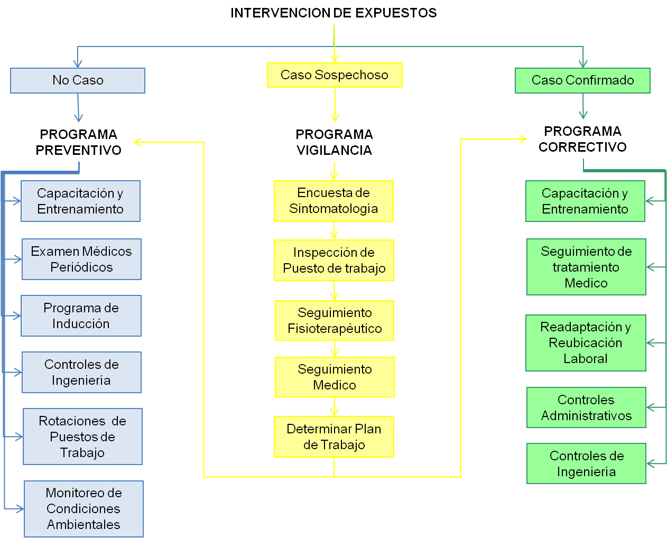

Para determinar las acciones realizadas por niveles de riesgo dirigidas por la fisioterapeuta, se tiene en cuenta:

|  |  |  |  |  |
| --- | --- | --- | --- | --- |
| **SIT TRABAJO**  **SIT SALUD** | **I** | **II** | **III** | **IV** |
| **Asintomático** | Vigilancia | Vigilancia | Preventivo | Preventivo |
| **Sintomático Leve** | Vigilancia | Vigilancia | Vigilancia | Preventivo |
| **Sintomático Moderado**  **Caso sospechoso** | Correctivo | Vigilancia | Vigilancia | Vigilancia |
| **Severo y/o**  **Caso Confirmado** | Correctivo | Correctivo | Vigilancia | Vigilancia |

|  |  |
| --- | --- |
| **Tipo de Intervención** | **Nivel criticidad** |
| * Educación Postural (MMSS y Espalda). * Campaña en prevención de desórdenes musculo esquelética * Se realizan inspecciones de puestos de trabajo con énfasis biomecánico. * Seguimiento a recomendaciones médico – laborales. (si presenta) * Intervención Terapéuticas | **Alto** |
| * Educación Postural (MMSS y Espalda). * Campaña en prevención de desórdenes musculo esquelética * Se realizan inspecciones áreas de trabajo. * Seguimiento a recomendaciones médico – laborales. (si presenta) | **Medio** |
| * Pausas saludables grupales con ayuda del software “Futura activa” * Educación Postural (MMSS y Espalda). * Campaña en prevención de desórdenes musculo esquelética * Valoración Sistema de Observación Postural | **Bajo** |
| * Pausas saludables grupales con ayuda del software “Futura activa” * Educación Postural (MMSS y Espalda). * Campaña en prevención de desórdenes músculo esquelética. | **No Significativo** |

## 

## Programa Preventivo

Este programa se focaliza en los trabajadores expuestos a condiciones disergonómicas pero que no presentan sintomatología o diagnóstico osteomuscular. Los controles son de carácter preventivo con el propósito de mejorar y mantener las condiciones ergonómicas generales, para este programa se va utilizar las siguientes medidas de control.

* **Capacitación:** Se promueve la adquisición de conocimientos técnicos, teóricos y prácticos que van a contribuir al desarrollo del individuos en el desempeño de la actividad para lo cual se va hacer uso del programa de pausas activas, higiene postural y manejo manual de cargas por medio de los protocolos informativos en prevención.
* **Exámenes Médicos Periódicos:** Es un tamizaje que se realizará de forma periódica con el propósito de evaluar las condiciones de salud de la población y obtener la información sobre las condiciones individuales y factores de riesgo individuales que son predisponentes para una patología de origen osteomuscular.
* **Programa de Inducción y reinducción:** Se incluirá en la inducción/reinducción general a los trabajadores un capitulo con los temas de programa de vigilancia epidemiológica osteomuscular dando las especificaciones al abordaje en condiciones individuales, organizaciones y del trabajo que promueven conductas saludables para mantener y mejorar la salud del trabajador en su ámbito laboral.
* **Controles de Ingeniería:** Van orientados a la adecuación de espacios, planos, equipos y herramientas de trabajo, para minimizar los peligros de tipo ergonómico y prevenir la aparición de desórdenes músculoesqueléticos.
* **Monitoreo de Condiciones Ambientales:** Los trabajadores dentro de su actividad laboral están inmersos en unas condiciones ambientales determinadas por contaminantes de tipo físico, químico y biológico, que pueden provocar daños a la salud o se predisponentes para las patologías de origen osteomuscular, para lo cual se hace necesario hacer mediciones higiénicas que permitan establecer el grado de exposición a estos factores de riesgo.

**PROCEDIMIENTO DE CASO**

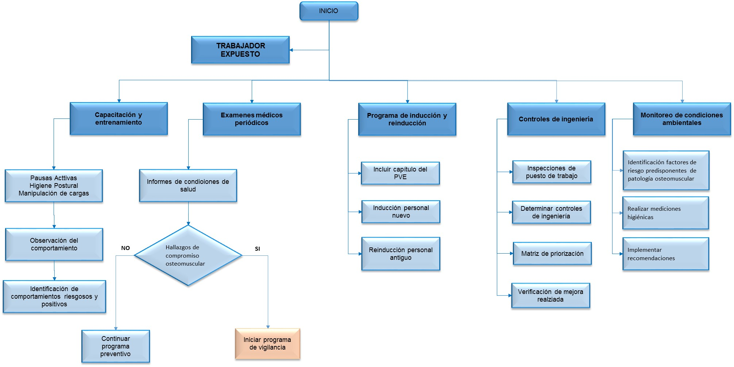

## Programa de vigilancia

Este programa se focaliza en los trabajadores que refieren sintomatología osteomuscular o presunta enfermedad de origen osteomuscular. Los controles son de carácter de vigilancia con el propósito de realizar una observación continua con base a una recolección sistemática y Condiciones de Salud y Condiciones de trabajo, esta vigilancia permite establecer prioridades y realizar el monitoreo del estado de salud de la población, para este programa se va utilizar las siguientes medidas de control.

* **Encuesta de Sintomatología:** Se diligencia la encuesta y el consentimiento informado con los datos sobre la sintomatología del trabajador, se realizará a aquellos trabajadores que sean calificados como Casos. Cuestionario de síntomas Musculo Esqueléticos. SINDME ARL Positiva (Anexo 2).
* **Inspección de Puesto de Trabajo:** Consiste en la evaluación del nivel de riesgo de las condiciones presentes en los puestos de trabajo que puedan generar desórdenes músculo esquelético, para lo anterior se llevará a cabo la inspección biomecánico SC04-F23 Vr0, donde se evalúan las condiciones ergonómicas.
* **Capacitación y Entrenamiento:** Se promueve la adquisición de conocimientos técnicos, teóricos y prácticos que van a contribuir al desarrollo del individuo en el desempeño de la actividad para lo cual se va hacer uso del programa de pausas activas, higiene postural y manejo manual de cargas.
* **Actividades terapéuticas:** Consiste en un nivel de intervención fisioterapéutica grupal con el fin de disminuir el nivel de disconfort en el/los segmento(s) corporal(es) con mayor compromiso osteomuscular y sensibilizar en el autocuidado de los segmentos corporales.
* **Seguimiento Fisioterapéutico:** Este seguimiento se realiza con el propósito de evaluar la sintomatología y relacionarla con los factores de riesgo encontrados en la inspección de puesto de trabajo, para lo cual se utiliza la Evaluación física musculo esquelética, donde se evalúa el segmento corporal comprometido. (Anexo 3). Formato Evaluación osteomuscular.
* **Seguimiento Médico:** Este seguimiento lo realiza el Médico de EPS o ARL y es el encargado de dar tratamiento a la sintomatología.

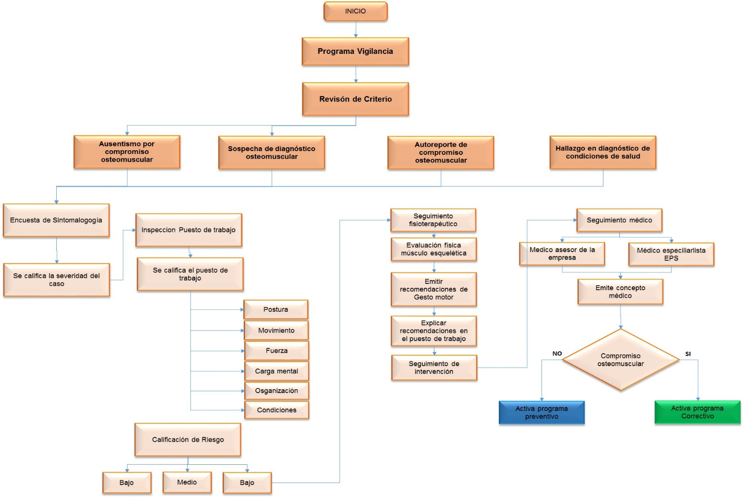**PROCEDIMIENTO CASO SOSPECHOSO**

## Programa Correctivo

* **Capacitación y Entrenamiento:** Se promueve la adquisición de conocimientos técnicos, teóricos y prácticos que van a contribuir al desarrollo de individuos en el desempeño de la actividad, para lo cual se va hacer uso de protocolos de comportamientos seguros con el fin de mejorar el gesto motor dentro del puesto de trabajo.
* **Seguimiento de Tratamiento Médico:** El seguimiento se realiza con el fin de evaluar el desempeño del trabajador en el cargo asignado y la evolución en su proceso de salud, esto se realiza posterior a un proceso de revaloración medico laboral de EPS o ARL, y con base al concepto medico se determinará su permanencia o la reincorporación a su puesto de trabajo, a partir de la evolución de cada caso. El seguimiento se realizará de acuerdo con la necesidad del caso, hasta realizar el cierre del mismo, a su vez se realizaran las mesas laborales donde se evaluará el caso y progreso en el tratamiento.
* **Controles Administrativos:** Según la metodología de rotaciones de puesto de trabajo operativo (Servicios Generales), se establecerá la posibilidad de que el trabajador realice rotaciones en sus tareas que le permitan cambios de actividad dentro del proceso, disminuyendo la actividad monótona y mejorando el rendimiento del trabajador.
* **Controles de Ingeniería:** Van orientados a la adecuación de espacios, planos, y herramientas de trabajo, para minimizar los peligros de tipo Biomecánico y prevenir la aparición de desórdenes músculoesqueléticos, están dirigidos a generar adaptaciones al puesto de trabajo bajo las recomendaciones medico laborales, generando una estrategia de control en el puesto para disminuir sintomatología osteomuscular.
* **Readaptación y Reubicación Laboral:** Este programa tiene como fin la reincorporación del trabajador a la actividad laboral. Se pretende identificar las causas básicas que originaron el evento generando acciones correctivas de condiciones laborales o conductas del trabajador para lograr un ambiente y un desempeño laboral seguro

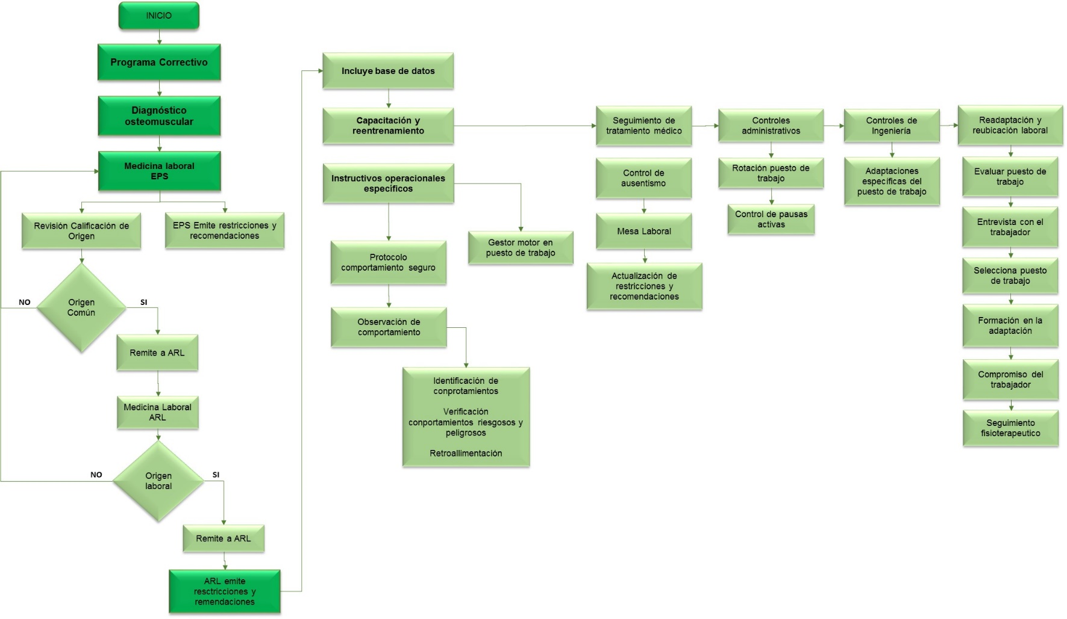**PROCEDIMIENTO CASO CONFIRMADO**

## Programa Teletrabajo

Entendiendo que el programa está diseñado para ser implementado con el 100% de los servidores de la **Superintendencia de Industria y Comercio** la metodología para la implementación del PVE-DME con los servidores de teletrabajo debe ser la planteada anteriormente con las diferentes medidas de intervención para cada caso (asintomático, sintomático, caso), como esta descrito en el programa.

Sin embargo, es importante adaptar la estrategia de implementación del PVE-DME teniendo en cuenta que no es posible realizar visitas de manera frecuente a los servidores del programa. Por tanto, se propone realizar la intervención a través de envió vía mail de educación y sensibilización de los temas relacionados con el programa por medio de presentaciones, folletos y cartillas que sean de fácil interpretación para los servidores y por tanto se logre el objetivo.

En caso de las inspecciones a puestos de trabajo para evaluación y validación de las condiciones de trabajo y los seguimientos posteriores a esta se deben seguir haciendo de forma presencial, durante la visita debe realizarse la retroalimentación de higiene postural, pausas activas y manipulación manual de cargas principalmente, lo anterior se evidencia haciendo uso del formato de inspección a puesto de trabajo establecido por el ministerio de trabajo.

Terminada las visitas domiciliarias se lleva el control de las condiciones registradas bajo la matriz de seguimiento a funcionarios tele trabajadores.

## FASE III VERIFICAR: SEGUIMIENTO

## Evaluación del Programa

La evaluación tiene por objeto medir, controlar y ajustar las actividades realizadas con las programadas, en un periodo de tiempo determinado y de esta manera verificar el cumplimiento de los objetivos propuestos.

* **Observación de Comportamiento Seguro (O.C.S.):** Se establece la metodología como proceso de verificación a las intervenciones desarrolladas con diferentes grupos de exposición, esta herramienta permite realizar el seguimiento de conductas riesgosas identificándolas en los colaboradores y realizando un refuerzo positivo para genera un compromiso de cambio de conductas y comportamientos, la lista de chequeo de comportamientos muestra el porcentaje de conductas riesgosas a modificar y conductas positivas a mantener.
* **Indicadores del Programa:** Para dar cumplimiento a este propósito de medición se establecen los indicadores relacionados en el consolidado indicadores del programas de gestión Anexo 4, los cuales deben son calculados semestralmente por el responsable del Sistema de Gestión en Seguridad y Salud en el Trabajo.

## FASE IV ACTUAR: acciones correctivas y de mejora

## Auditoria anual al programa

Para revisar el programa de vigilancia epidemiológica se puede hacer uso de varias metodologías, por ejemplo:

* Auditoria formal
* Revisión de indicadores
* Revisión a la documentación

Este proceso se realizará haciendo la revisión de los soportes, seguimiento de los indicadores y presentando un informe con los diferentes hallazgos.

# CRONOGRAMA

Con base en la información recolectada y analizada en las diferentes fases del programa, se definieron las actividades a desarrollar en miras de obtener la participación activa de la población objeto y por ende un mejora significativa en las condiciones de salud y de trabajo halladas. Anexo 5

# INDICADOR

Los indicadores de gestión que se llevaran a cabo en el presente PVE fueron descritos en la fase de Evaluación del programa y se registraran en el formato de indicadores.

# DOCUMENTOS RELACIONADOS

SC04-F13 Matriz de requisitos legales de seguridad y salud en el trabajo

SC04-F23 Formato inspección biomecánico

ANEXO 1 Herramienta Kapra

ANEXO 2 SINDME Encuesta de síntomas musculo esqueléticos.

ANEXO 3 Formato Evaluación osteomuscular

ANEXO 4 Consolidado indicadores del programa de gestión

ANEXO 5 Cronograma

TABLA 1. Determinación del nivel de deficiencia

TABLA 2. Determinación del nivel de exposición

TABLA 3. Determinación del nivel de probabilidad

TABLA 3.1. Significado de los niveles de probabilidad

TABLA 4. Determinación del nivel de consecuencias

TABLA 5. Determinación del nivel de riesgo

TABLA 5.1. Significado del nivel de riesgo

TABLA 6: Caracterización de la Sintomatología

# RESUMEN CAMBIOS RESPECTO A LA ANTERIOR VERSIÓN

|  |
| --- |
| - El documento cambia su tipo documental a formato de acuerdo con la estructura documental (SC04-G02 a SC04-F29)  - Se elimina el documento SC04-G02  - Se actualizo la codificación de todo el documento y de los documentos relacionados. |